IA-05 — Le code qui tourne et se trompe
Fiche d'exercice Magpie · Lot A — Découverte des composants natifs
Thématique | IA2 · Composants scriptés assistés
Référence au référentiel | REF-124
Compétence visée | Localiser une erreur de logique dans un code qui s'exécute sans planter.
Case Bloom (révisée) | Analyser × procédurale
Niveau | Intermédiaire
Durée cible | 22 minutes
Prérequis | IA-04
Mode de validation | SingleValue — tolérance 0
Solution de référence | 4 composants
Version | v0.3-260826 — Ind. B — 26/08/2026
Conception | magpie-conception-exercices v2.3

SUJET
Compétence visée
Localiser une erreur de logique dans un code qui s'exécute sans planter.
Contexte
Un composant livré par un confrère chiffre le nombre de tronçons dépassant une longueur de transport de 4 mètres.
Énoncé
Le composant fourni s'exécute sans erreur et annonce un résultat. Ce résultat est faux. Trouvez pourquoi et faites-le corriger, puis donnez le nombre exact de tronçons concernés.

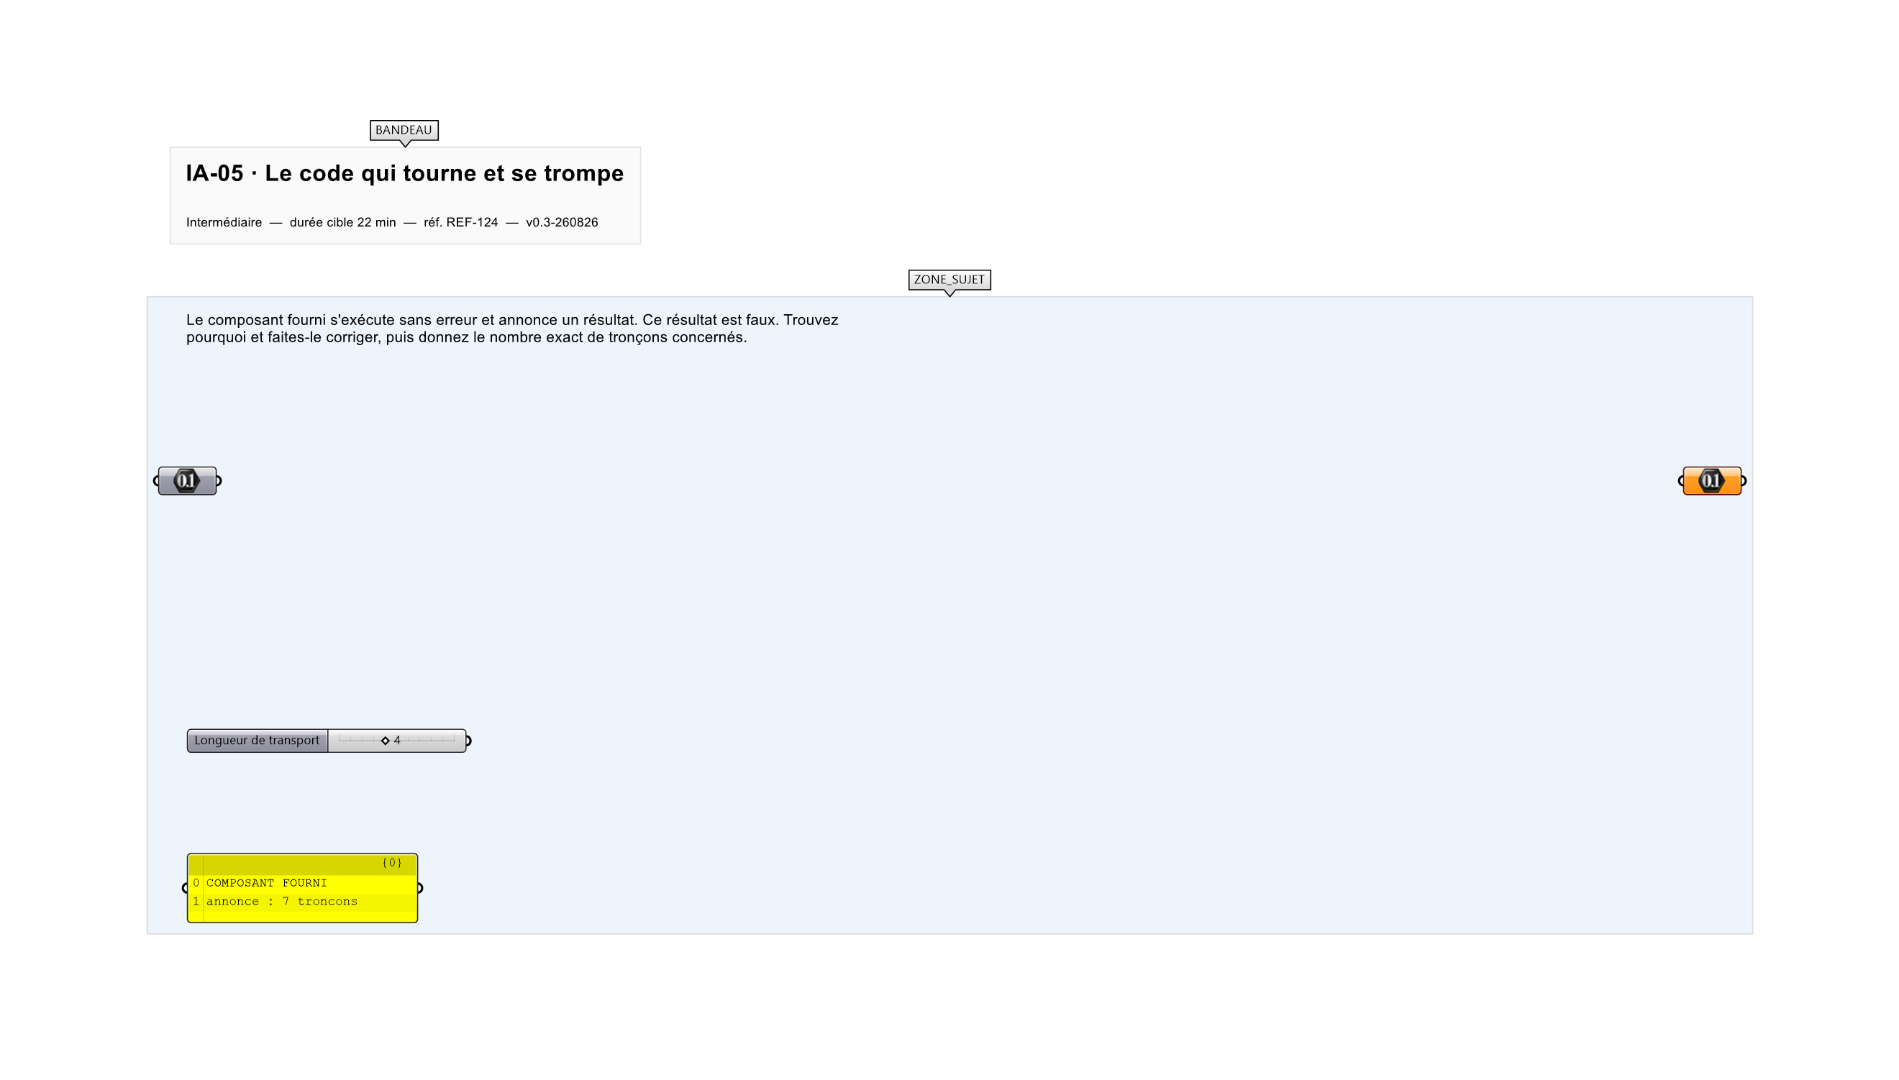
Le canvas à l'ouverture de IA-05_sujet.gh : les données fournies et le paramètre REPONSE.
Ce qui vous est fourni
Les 16 longueurs de tronçons, en mètres, et un composant scripté déjà en place qui les traite.
Ce qui est attendu
9 — le nombre de tronçons de plus de 4 mètres.
Branchez votre résultat sur le paramètre REPONSE. La correction compare cette sortie en mode SingleValue.
La consigne ne nomme aucun composant, et c'est délibéré : nommer l'outil reviendrait à donner la réponse. Ce lot n'autorise que des composants natifs de Grasshopper pour Rhino 8 — aucun plugin tiers n'est nécessaire.
Barème
1 point si la sortie corrigée vaut 9.
Le corrigé fait l'objet d'une fiche distincte, remise après validation ou en fin de séance.

